关于该抽奖项目一些基本介绍

项目描述：
java环境：jdk1.8
开发启动容器：jetty，tomcat8
框架与技术：Springmvc+mybatis+freemarker+mysql
管理工具：maven

功能描述：

抽奖主页面访问：http://xxxx:xxxx/draw/come.htm?mobilePhone=xxx
后台登录页面访问http://xxxx:xxxx/admin/login.htm
管理员账号/密码 admin/123456

数据库配置文件：configure.properties
Redis配置文件redis.properties（项目包中包含基本的redis服务端）

前端代码目录
后台目录：/merry/src/main/webapp/WEB-INF/static/template/manage
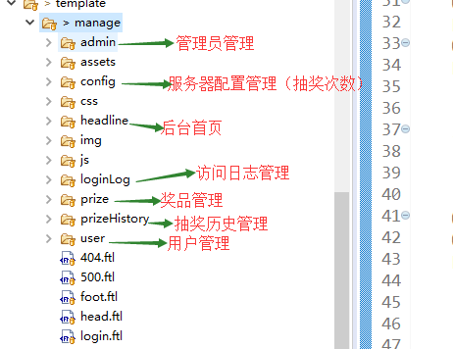

抽奖页面目录：/merry/src/main/webapp/WEB-INF/static/template/user/draw
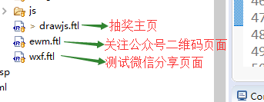

后台代码入口目录：com.merry.cms.manage.action
抽奖代码入口目录：com.merry.cms.action.DrawAction
抽奖对接微信代码入口：com.merry.cms.action.WxAction（未测试）
微信对接接口加入了redis，如果测试这部分内容需要开启redis服务端

微信接口帮助类：/merry/src/main/java/com/merry/cms/util/WechatUtils（未测试）

数据库表字段详情

Admin（管理员表）
字段
adminId 主键
Name 管理员名称
Password 管理员密码
createTime 创建时间

Config（服务器配置表）
字段
Key 配置key
Value 配置值
Description 配置描述
createTime 配置时间

Loginlog（访问日志表）
字段
Logid 主键
Mobilephone 用户手机号
Userid 用户主键
Createtime 访问时间
Ip 访问客户端ip
Type 日志类型（备选字段，扩展记录其他日志）
descString 描述

Mobilephone（手机号码校验区间表）
字段
Id 主键
Minnumber 最小号码段
Maxnumber 最大号码段
Addresstype 号码段所述地区

Prize（奖品表）
prizeId 奖品主键
Name 奖品名称
Info 奖品描述
Type 奖品类型
Probability 奖品概率
prizeNumber 奖品值

Prizehistory（抽奖历史表）
字段
Id 主键
Userid 抽奖用户主键
Prizeid 奖品表主键
Createtime 抽奖时间

User（用户表）
字段
userId 主键
openId 用户微信唯一id
Type 用户来源类型
Name 用户名字
createTime 创建时间
mobilePhone 用户手机号

